Задание по развитие речи на период с 6 по 12 апреля.
1 ступень – 5 группа
Тема: «Обобщающее понятие – Животные»
- Рассмотрите картинку.
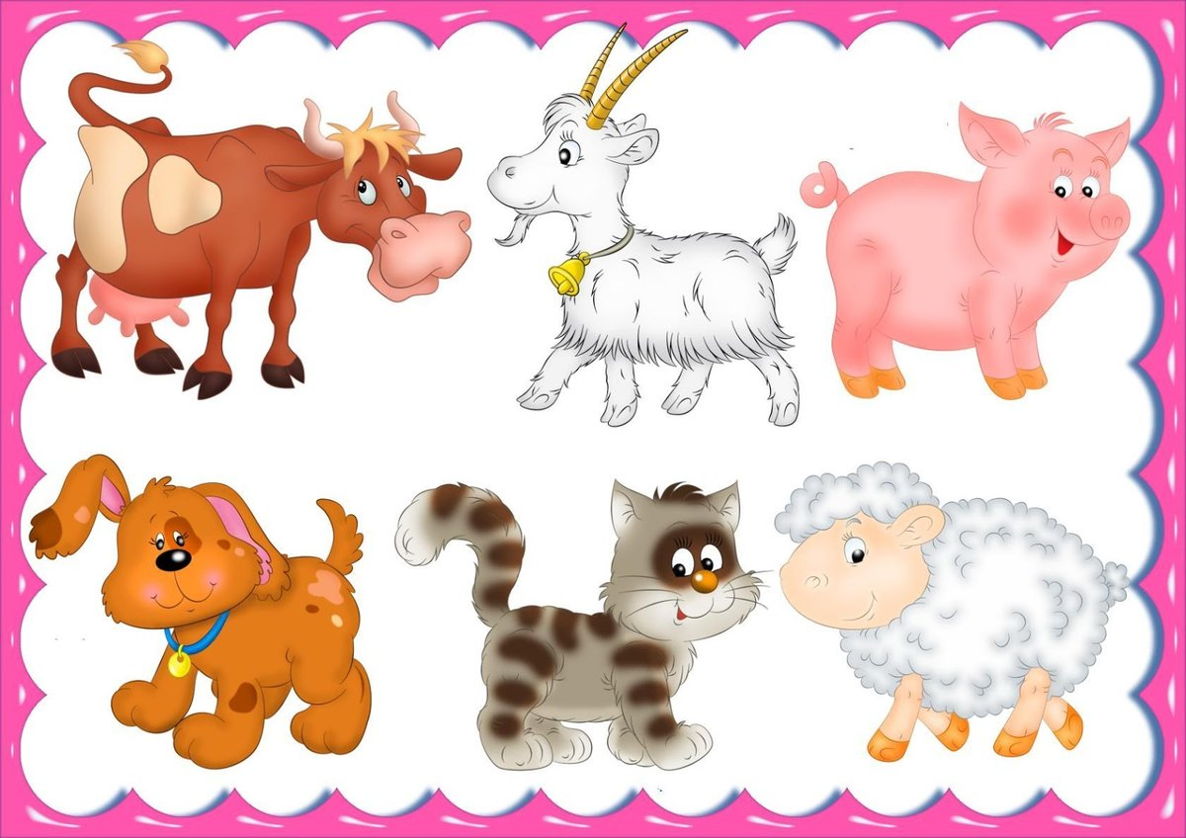

- Попросите ребёнка перечислить домашних животных и назвать детёныша каждого животного.
- Поинтересуйтесь, знает ли ребёнок, какую пользу нам приносят эти животные.
- Скажите ребёнку, что корову, козу, свинью, собаку, кошку и овцу ОДНИМ СЛОВОМ можно назвать ЖИВОТНЫЕ.
- Задайте вопрос ребёнку: «Каких ещё животных ты знаешь?».

- Постарайтесь выучить потешку про корову.
Ест корова на лугу маки и ромашку,
Вкусным будет молоко
Чтоб сварить нам кашку!
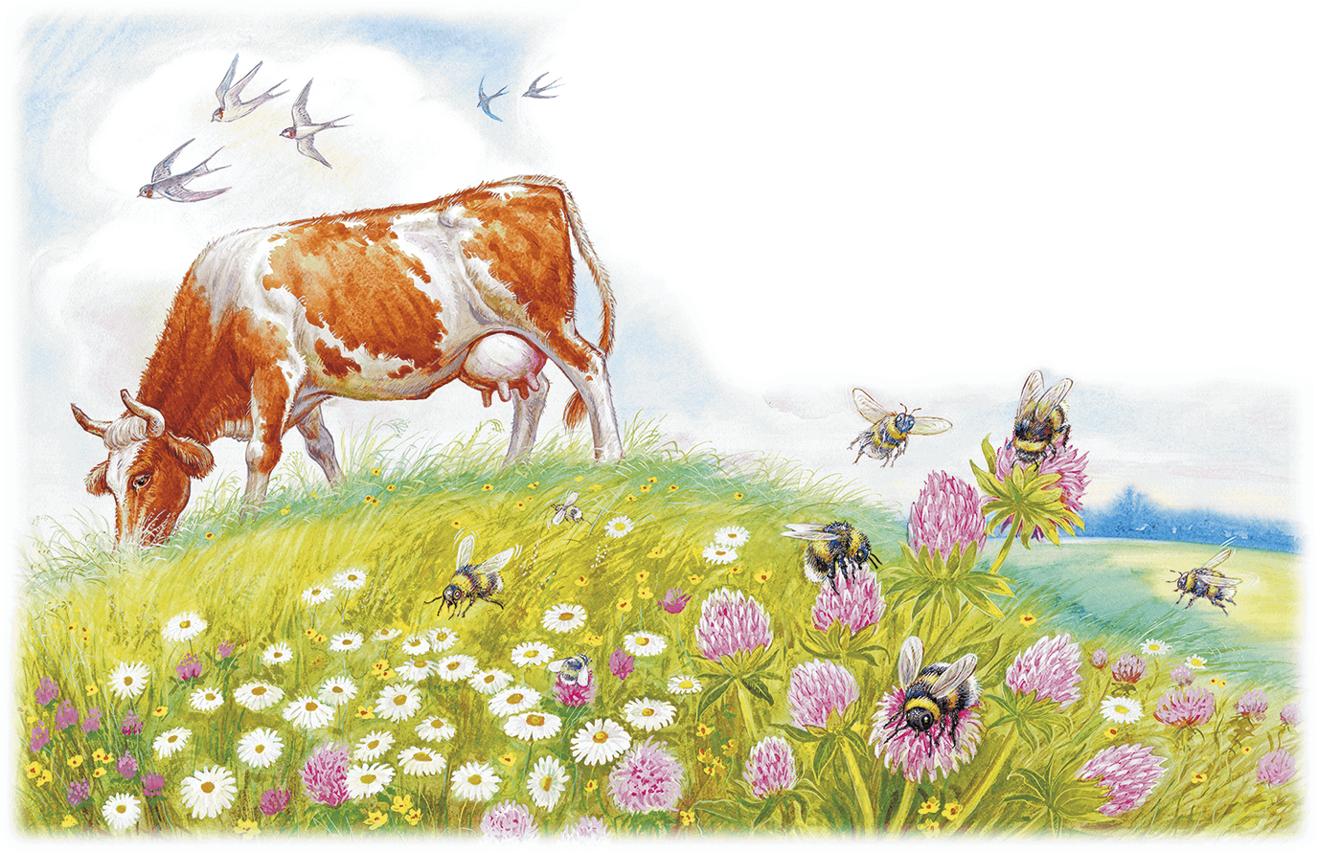

- Выполните задание письменно. Обведите вместе с ребёнком дорожки по точкам.

